准备一虚拟机，ubuntu18.04

- 设置虚拟机网络跟本地网络为同一个网段：
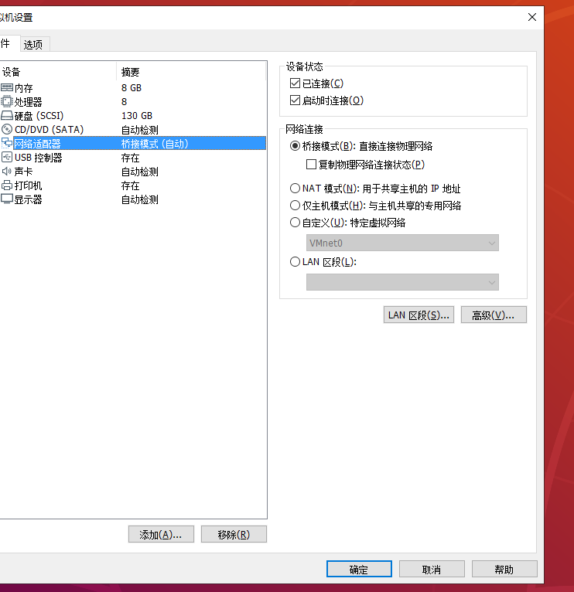
配置好源后安装nfs服务
sudo apt-get update
sudo apt-get install nfs-kernel-server

- 配置nfs网络文件系统

